ROBObrouci v KRTKOVI na MAKER FAIRE 2023
Do Vrchlabí zavítala 17. června poprvé světová přehlídka kreativity nazvaná Maker Faire a MAS Krkonoše byla jedním z 19 vystavovatelů. Na jednom místě se sešli kutilové, inovátoři, řemeslníci a fandové do tvoření a vymýšlení nových věcí. Součástí výstavy byly i zajímavé přednášky o umělé inteligenci pro učitele, 3D tisku a modelování.

Robot versus člověk
Stánek místní akční skupiny Krkonoše seznámil návštěvníky s umělou inteligencí a řemeslníky z Krkonoš. Tematické zaměření bylo robot x člověk. Dílo vygenerované pomocí fotografie a klíčových slov jako jsou Krkonoše, hory a kulturní bohatství umělou inteligencí AI Midjourney bylo vystaveno na stánku. Fotografie, která pomohla robotovi dotvořit obraz, byla z keramické dílny Michaely Dumkové z Rokytnice nad Jizerou. Dílo reprezentující kulturní bohatství Krkonoš v podobě Krakonošovy zahrádky.
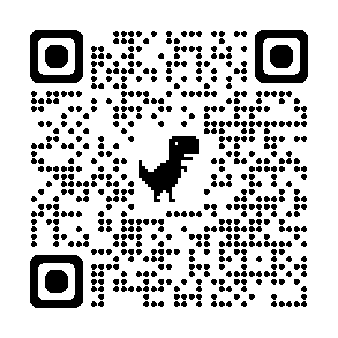
Skenuj a zjisti více o Krakonošově zahrádce a AI

Kreativní dílna robobrouků a drátěných brouků
Pro malé i velké šikuly jsme nachystali dílnu robobrouků a pro zručnější výrobu drátěných brouků. Zájemci si tak vyzkoušeli pájení drátků, řezání zubních kartáčků, lepení tavící pistolí a kreativní design. Na vlastní kůži si vyzkoušeli, že prototypování vlastního výrobku vyžaduje kuráž, čas a manuální zručnost. Na ty nejmenší čekala plackovačka a výroba vlastního špendlíku či magnetky. Děti si také mohly zasoutěžit s robobrouky na přichystaném hřišti. Díky vyhlášené sbírce použitých zubních kartáčků jsme mohli během dne vyrobit na stovku pohybujících se robotů. Velké díky za kartáčky patří Ančí Auesrwald ze Skautského oddílu sv. Vavřince, paní profesorce Radce Trejbalové z Krkonošského gymnázia, panu učiteli Dušanu Vodnárkovi ze ZŠ Školní Vrchlabí a individuálním dárcům. Snahou totiž bylo využít odpadový materiál pro něco nového a funkčního.

Maker Faire si užili nejen rodiny s dětmi, studenti, kteří se zajímají o technologie a inovace, ale také odborníci v daných tvůrčích odvětvích. Díky této akce se osobně seznámili tvůrci, kteří mohou pro Vrchlabí také společně tvořit udržitelné projekty, vychytávky a novinky v moderních technologiích.

Více o akci: https://makerfaire.cz/vrchlabi/

Petra Hartmanová
MAS Krkonoše

